ИИН 850927301575

ШАНАЗАРОВ Фархад Корганбаевич,
№71 жалпы орта білім беретін мектебінің дене шынықтыру пәні мұғалімі.
Шымкент қаласы

ОЙЫН ҚҰРУҒА АРНАЛҒАН ШЫҒАРМАШЫЛЫҚ ҚАБІЛЕТ

Осы сабақта қол жеткізілетін оқу мақсаттары (оқу бағдарламасына сілтеме) | 5.2.3.3 Қолайлы оқу ортасын қалыптастыру бойынша, біріккен әрі тиімді жұмыс дағдыларын түсіну және анықтау.
Сабақтың мақсаты | Жағдаятты түсініп игеру үшін бірқатар тактикалар мен стратегияларды, құрылымдық идеяларды таңдау және қолдану.
Бағалау критерииі | Жағдаятты түсініп игеру үшін бірқатар тактикалар мен стратегияларды, құрылымдық идеяларды таңдайды және қолданады;  Команда бойынша өзінің «күн немесе түн» екенін дұрыс анықтайды;  Допты бір қолымен алып жүреді.
Сабақтың кезеңі/уақыты | Мұғалімнің әрекеті | Оқушының әрекеті | Бағалау | Ресурстар
Басы | Оқушылармен сәлемдесу, бүгінгі сабақтың тақырыбымен және бағалау критериімен таныстыру. Сабақ барысындағы немесе дене жаттығуларын орындау кезіндегі қауіпсіздік ережелерімен таныстыру.  Ынтымақтастық атмосферасын қалыптастыруда, активити «Кім жылдам» ойынын ойнату.  Жүгіріп орындалатын жаттығулар жиынтығы.  • бірінші топ құрал жабдықсыз орындалатын қарапайым жаттығулар кешенін құрады, сынып болып орындайды. (қол мен иық буындарына, мойынға және денеге, аяққа және жалпы денеге арналған);  • екінші топ құрал жабдықпен орындалатын жаттығулар кешенін құрады, сыныпқа ұсынады (нығыздалған доппен, гантелмен, секіргішпен,гимнастикалық орындықта, гимнастикалық қабырғада, акробатикалық жаттығулар).  Оқушылардан сұрау - Әр түрлі бұлшық еттер топтарын жаттықтыратын жаттығуларды неліктен орындау қажет? (оқушылардың жауаптарын тыңдау, жауаптарына қарай бағалау) | Оқушы өз жұбын табады  Әдіс арқылы қайталау  Сұрақ жауап орындайды | Қол шапалақ | Тренинг жазылған парақшалар
Ортасы | Бірлескен іс қимыл тәжірибесін жүзеге асыру  Қимыл-қозғалыс ойындары  «Күндіз-түні доппен» ойыны  Ойыншылар екі қатарға бір-біріне арқаларын қарата зал ішіне көлденең тұрады, олардың қолында баскетбол добы болады. «Түн» командасы берілген кезде аталған команда «өз үйлерінің сызығынан» допты алып жүріп тезірек шығып кетуге тырысады. «Күндіз» деп аталатын басқа команда допты алып жүру арқылы оларды қуып ұстауға ұмтылады. Ойыншы бос қолымен алдындағы жүгіріп бара жатқан адамға үйінің шет жағына дейін қуып, допты тигізуге тырысады. Бұдан соң барлығы ортадағы сызыққа оралады, бір-біріне қарама-қарсы 2 метрлік арақашықтықта тұрып алып, қолға түскендерді есептейді.  Осы ретпен ойын тағы да қайталанады.  Допты теңестірген ойыншы доп тиген болып есептелінеді. «Үйдің» шетінде допты тигізуге болмайды  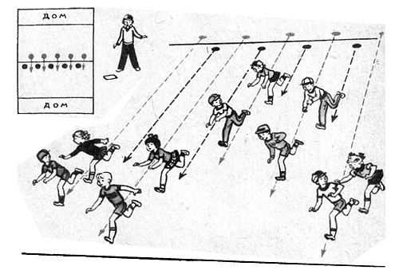  «Доп үшін күрес».  Баскетбол алаңының жартысында бес адамнан тұратын екі команда ойнайды. Ойын айып добын лақтыру алаңынан басталады. Допты алған ойыншылар бір-біріне бере отырып ойынды бастайды, ал қарсыластар допты қағып алып, олар да бір-біріне лақтыру керек. 5,8,10 лақтыруларды қатарынан жасаған командаға ұпай беріледі. Сонан соң ойын қайта басталады. Белгіленген уақытта көп ұпай жинаған команда жеңіске жетеді. Жаңа әзірде ғана допты қабылдап алған адамға қайтадан допты беруге тыйым салынады.  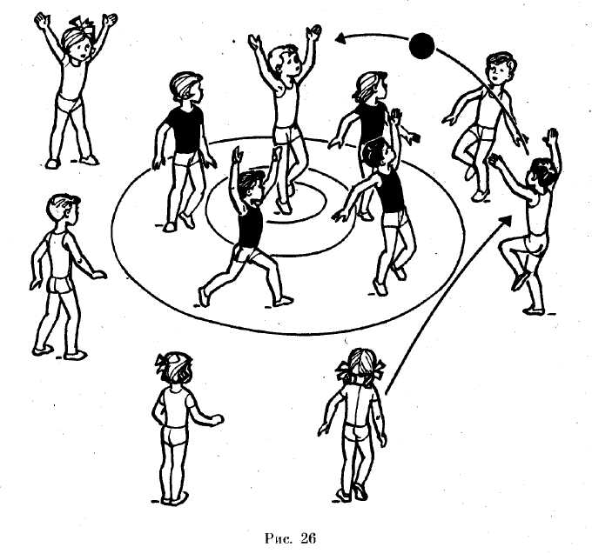 | Оқушылар ондық бөлшектер туралы өз ойларын ортаға салады  . Әр оқушы өз деңгейінің түсніктерін көрсетеді  Қимыл-қозғалыс ойындар кезінде қауіпсіздік техникасы бойынша нұсқауларды сақтайды | Смаликтер арқылы  ҚБ өзін өзі бағалау  ҚБ «Бағдаршам»  ҚБ «От шашу» | Кең, таза кеңістіктер әрбір әрекет үшін. Ысқырық, секундомер мұғалім үшін. Футбол, волейбол, баскетбол доптары, шар, таяқшалар  http://teacher-of-russia.ru
Сабақтың соңы | Рефлексия  1.Сәтті шыққаны ....  2.Келесі қадамда нені ескеру керек?  Оқушылар сабақ бойынша пікір айтып, жетістіктер мен жіберілген кемшіліктерді сараптап, келесі қадамды айқындап, сабақты қорытындылайды. | Бүгінгі сабақтан түйген ойлары мен тұжырымдарына байланысты кері байланыс жасайды. |  | Рефлексия парағы

